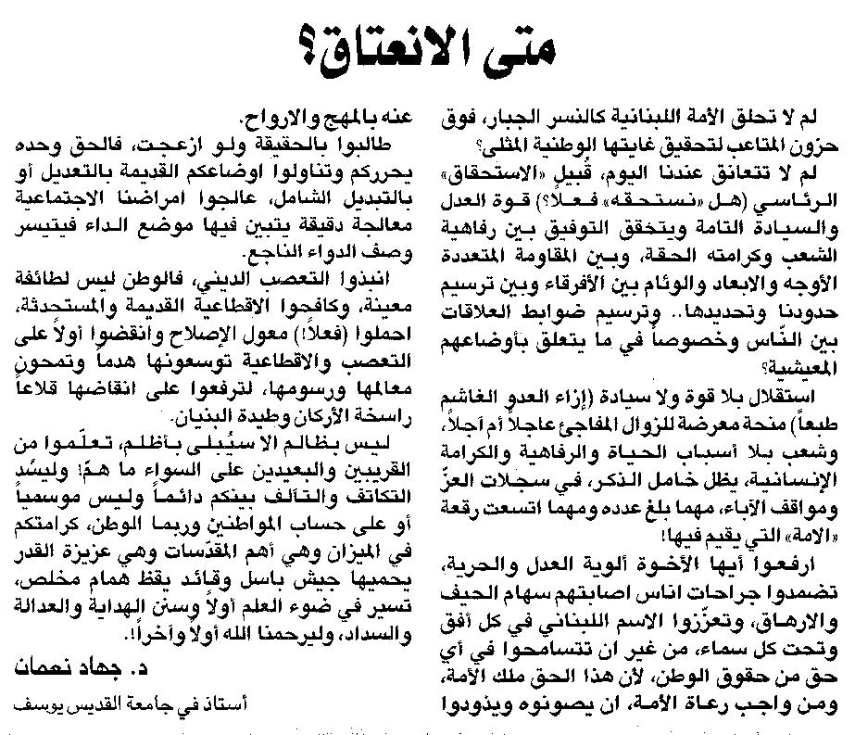

اللواء ـ الاثنين 29/12/2014

